Задачи по теме «Динамика» (продолжение)
1. Через неподвижный блок перекинута легкая веревка, к концу которой прикреплен груз массой m = 9 кг. Для поднятия груза с поверхности земли на высоту H₁ = 4 м за время t = 6 с надо тянуть веревку : постоянной силой F. На какую величину потребуется увеличить силу F, чтобы поднять груз с поверхности земли за то же время на высоту H₂ = 6 м? Массой блока и трением в его оси пренебречь.
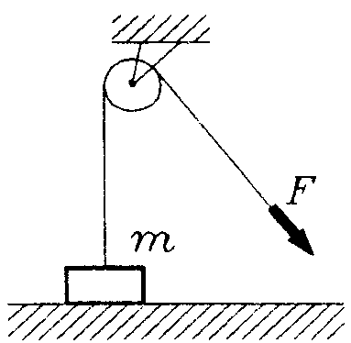
2. Груз массой m = 20 кг можно поднимать с помощью системы из подвижного и неподвижного блоков. С какой постоянной силой F надо тянуть веревку, чтобы за время подъема t = 0,5 с груз из состояния покоя достиг скорости V = 2 м/с? Массами веревки, блоков и трением в осях блоков пренебречь.
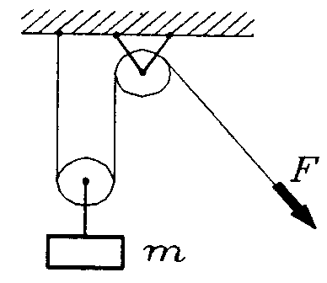
3. Чтобы передвинуть брусок массой m = 0,6 кг из состояния покоя вверх вдоль наклонной плоскости на расстояние l = 0,5 м за время t = 3 с, надо тянуть нить с постоянной силой F. На сколько необходимо увеличить силу F, чтобы осуществить такое же перемещение бруска за вдвое меньшее время? Массой нити, блока и трением в оси блока пренебречь.
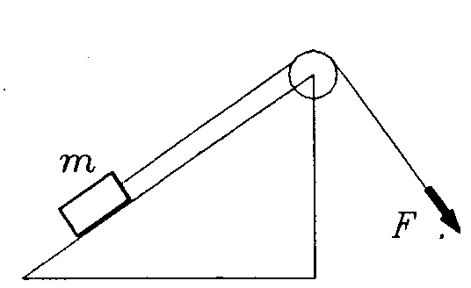
4. На гладком горизонтальном столе лежит брусок массы M, на бруске находится шайба массы m. С какой минимальной постоянной горизонтальной силой F надо толкать брусок, чтобы шайба двигалась по бруску? Коэффициент трения скольжения между бруском и шайбой μ.
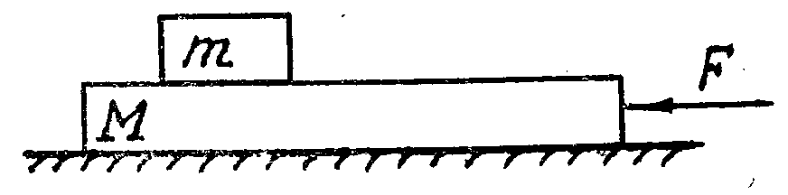
5. На гладком горизонтальном столе лежит брусок массы М, на бруске находится шайба массы т. С какой минимальной постоянной горизонтальной силой F надо толкать шайбу, чтобы она двигалась по бруску, если коэффициент трения скольжения между бруском и шайбой μ?
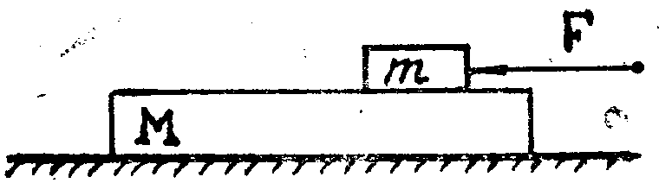

6. Два бруска массы M₁ = 7 кг и M₂ = 6 кг связали нитью и положили на горизонтальный стол. К бруску M₂ привязали вторую нить, на которой подвешен груз массы m = 3 кг. Определите натяжение обеих нитей и силы трения между каждым из брусков и столом. Коэффициент трения бруска M₁ равен μ₁ = 0,2, бруска М₂ - μ₂ = 0,1.
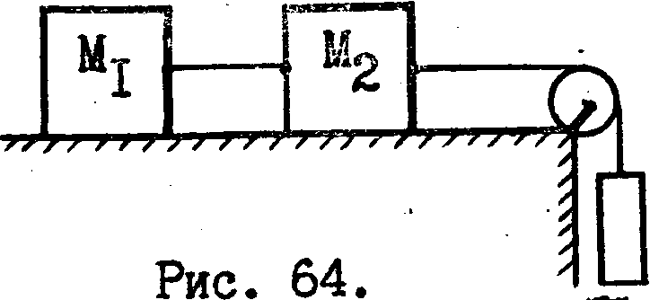
7. Два бруска массы M₁ = 3 кг и М₂ = 6 кг связали нитью и положили на горизонтальный стол. К бруску M₂ привязали вторую нить, на которой подвешен груз массы m = 1,5 кг. Определите натяжения обеих нитей и силы трения между каждым из брусков и столом. Коэффициент трения бруска М₁ равен μ₁ = 0,1, а бруска М₂ — μ₂ = 0,2.
